第13周教学活动安排（中学）

（2020）113

★来教育学院参加活动注意事项：

1.学院车位有限，请参加活动的老师们绿色出行。

2.学院是上海市禁烟单位，来院参加活动的老师们请勿吸烟。

|  |  |  |
| --- | --- | --- |
| 1.语文 | | |
| 时间： | 2020年11月26日（星期四）下午12:45朱琳琳 | |
| 内容： | 关注学习经历，提升语言素养  ——七年级语文教学研讨活动  执教：头桥中学 杜佳忆 《植树的牧羊人》 七年级  奉城二中 岳芙蓉 《走一步，再走一步》 七年级 | |
| 对象： | 七年级全体语文教师 | |
| 地点： | 头桥中学 （宋姬） | |
| 备注： | 本次活动邀请四团中学全体语文教师参加。 | |
| 2.数学 | | |
| 时间： | 2020年11月24日（星期二）下午12：50周龙平 | |
| 内容： | 九年级数学教学交流研讨：   1. 古华中学 陈强《解直角三角形的运用》； 2. 庄行学校 张晓婷《基于双基的分层教学》； 3. 实验中学 沈丹《回归本质的解题能力提升探索》； 4. 古华中学 顾蕾《二次函数典题分析与实践思考1》； 5. 塘外中学 张志成《二次函数典题分析与实践思考2》； 6. 泰日学校 谢雪莲《几何基本图形的有效夯实》； 7. 钱桥学校 沈淑怡《比例线段问题解决的实践》； 8. 四团中学 王婷《锐角三角比的小综合计算的实践》。 | |
| 对象： | 全体九年级数学教师 | |
| 地点： | 古华中学（庄建红） | |
| 备注： | 请参加活动的教师带好期中调研试卷及班级学科质量分析，活动后上交! | |
| 3.英语 | | |
| （1）时间： | 2020年11月25日下午1:00~4:00 | |
| 内容： | 新课标、新教材、新教法--解读单元目标， 关注课堂评价 | |
| 对象： | 奉贤中学：李吴文，汪晓忆, 姜松燕，吴静 帕丁顿：周媛，朱嘉豪  曙光中学：沈雨薇，杨旭栋，王颖婷 四附中：李美华,陈婷  景秀高中：李梁钰，卢仪亭 | |
| 地点： | 上海外国语大学附属外国语学校东校（上海市虹口区天宝路1115号）（汪惠华 钟爱群） | |
| 备注： | 请老师们于当天中午11：10分到教育学院门口集中，统一前往。 | |
| （2）时间： | 2020年11月25日 （周三） 下午1：00—3：30 | |
| 内容： | 1.九年级阅读教学研讨 执教课题 The library 执教教师：五四学校 杨 艳  2.乡镇学校九年级复习策略研讨交流 | |
| 对象： | 庄行学校：杨婉茹、高秦雯；胡桥学校：金翠婷；新寺学校：刘婷婷；  柘林学校：吴艾晨；肖塘中学：李思佳；泰日学校：周 彦、王 媛；  光明学校： 高晓静、何燕蓉；钱桥学校：宋晓宇；塘外中学：朱辉华；  青村中学： 苏潇芬、金祝君 四团中学：蔡婷婷、赵镜；  平安学校：谢雨薇、王晓芳；邵厂学校： 顾菁菁；洪庙中学：朱倩芸  四附中： 徐梦迪；星火学校： 高智慧；肇文学校： 汤晓霞、顾乃琛  金水苑：范诗怡、李煊 ； 奉城二中：肖亮、吴晓兰 | |
| 地点： | 五四学校（五四农场中港水闸陆756号）（丁永花） | |
| 备注： | 五四学校比较偏远，请出席活动的老师务必安排好时间。 | |
| 4.历史 | | |
| （1）时间： | 2020年11月24日（周二）全天 | |
| 内容： | 统编教材深度研修培训 | |
| 对象： | |  |  |  |  | | --- | --- | --- | --- | | 方宇 | 上海市奉贤区景秀高级中学 | 付文君 | 上海市奉贤中学 | | 杨旋旋 | 上海帕丁顿双语学校 | 黄金芳 | 上海市奉贤区曙光中学 | | 金姬 | 上海市奉城高级中学 | 王锦锦 | 上海帕丁顿双语学校 | | |
| 地点： | 杨浦区教育学院 （朱志浩、曹敏） | |
| （2）时间： | 2020年11月25日（周三）全天 | |
| 内容： | 统编教材深度研修培训 | |
| 对象： | |  |  |  |  | | --- | --- | --- | --- | | 方宇 | 上海市奉贤区景秀高级中学 | 付文君 | 上海市奉贤中学 | | 杨旋旋 | 上海帕丁顿双语学校 | 黄金芳 | 上海市奉贤区曙光中学 | | 金姬 | 上海市奉城高级中学 | 王锦锦 | 上海帕丁顿双语学校 | | |
| 地点： | 杨浦区教育学院 （朱志浩、曹敏） | |
| （3）时间： | 2020年11月26日（周四）8：30 | |
| 内容： | 见习期教师培训、青年教师培训  “基于主旨和目标的选材与设问”案例分享 曙光中学 郑优瑕 | |
| 对象： | |  |  |  |  | | --- | --- | --- | --- | | 奉城高中 | 康羽唯 | 上海师大第四附中 | 唐宇君 | | 奉贤区华亭学校 | 吴莹芸 | 上海市奉贤区平安学校 | 秦玮 | | 奉贤中学 | 付文君 | 上海市奉贤区曙光中学 | 李颖洁 | | 奉贤中学 | 陆雨晴 | 上海市奉贤区曙光中学 | 朱巧 | | 古华中学 | 王亦杨 | 实验中学 | 沈碧涵 | | 古华中学 | 谢清婧 | 曙光中学 | 倪桑 | | 弘文学校 | 邵琳 | 四团中学 | 张轲 | | 洪庙中学 | 徐靓 | 泰日学校 | 顾思远 | | 金水苑中学 | 林芝怡 | 邬桥学校 | 沈立群 | | 景秀高级中学 | 王思仪 | 肖塘中学 | 王雪纯 | | 临港外国语学校 | 刘美茜 | 星火学校 | 沈晨蕾 | | 帕丁顿 | 王锦锦 | 阳光外国语学校 | 高怡 | | 帕丁顿 | 杨璇璇 | 育秀实验学校 | 高雯燕 | | 青溪中学 | 沈林 | 育秀实验学校 | 陆王依 | | 青溪中学 | 奚晓叶 | 肇文学校 | 胡晔青 | | 青溪中学 | 孙赟 |  |  | | |
| 地点： | 奉贤区教育学院 （朱志浩 曹敏） | |
| （4）时间： | 2020年11月26日（周四）13：10栗曼 | |
| 内容： | 八年级教学研讨：基于目标的选材与设问  育秀学校 陆王依 执教《希腊城邦和亚历山大帝国》 | |
| 对象： | 朱志浩特级教师工作室二期学员、八年级历史教师、见习期教师 | |
| 地点： | 育秀实验学校 （朱志浩、曹敏） | |
| 5.思想政治 | | |
| （1）时间： | 2020年11月24日-25日（周二、三）上午9:00 | |
| 内容： | 高中思想政治学科研修 ——统编教材必修2教材专题教学研修 | |
| 对象： | 奉贤区思想政治教师代表：奉贤区教育学院张世杨、奉贤中学干柳玥、曙光中学杨鑫慧、致远高中徐小花、奉城高中张洁、景秀高中展姿、上师大四附中赵周平、帕丁顿张静静 | |
| 地点： | 黄浦区教育学院 (张世杨 ) | |
| （2）时间： | 2020年11月26日（周四）上午9:00 | |
| 内容： | 聚焦教材单元主旨 探索接续课时设计 ——统编教材必修4教材专题教学研讨 | |
| 对象： | 奉贤区思想政治教师代表：奉贤中学干柳玥、曙光中学刘小侠、致远高中徐小花、奉城高中施春红、景秀高中展姿、上师大四附中刘思昀、帕丁顿张静静 | |
| 地点： | 上海市延安中学（茅台路1111号）(张世杨 ) | |
| 6.道德与法治 | | |
| 时间： | 2020年11月26日（周四）下午13:00乔艳，潘秀英 | |
| 内容： | 初中道德与法治学科七年级绿色指标质量分析研讨活动  交流发言学校：  实验中学、古华中学、阳光外国语学校、金水苑中学、  西渡学校、肖塘中学、奉城二中、四团中学  要求：1、每校代表发言5-8分钟  2、做好交流PPT | |
| 对象： | 全区初中道德与法治任课教师 | |
| 地点： | 教育学院 (胡大维) | |
| 7.地理 | | |
| （1）时间： | 2020年11月24日（周二）上午9：00 | |
| 内容： | 2020见习教师学科培训 | |
| 对象： | |  |  | | --- | --- | | 待问中学 | 罗婧 | | 青溪中学 | 周婧茹 | | 奉贤中学 | 杨与祝 | | 上师大四附中 | 顾晓蝶 | | 庄行学校 | 吴金燕 | | 世外临港外国语学校 | 刘美茜 | | |
| 地点： | 教育学院1号楼203（杨 洋） | |
| （2）时间： | 2020年11月26日（周四）下午12：00 | |
| 内容： | 跨学科融合让教育多一种可能 ——跨区域地理联合教研活动 | |
| 对象： | 徐丽晨（崇实中学） 姚晓芬[生命科学]（汇贤中学） | |
| 地点： | 上海市静安区教育学院附属学校 海防路300号 （杨 洋） | |
| 备注： | 课堂教学13：00整开始，注意时间 | |
| 8.物理 | | |
| （1）时间： | 2020年11月24日周二上午 | |
| 内容： | 研讨主题：项目化学习的设计与实践  课题：研究落体运动 执教：徐瑞  上课时间：第二节8:35-9:15 上课班级：高一（1） | |
| 对象： | 高一物理教师 高中物理教研组长 高中物理中心组成员 | |
| 地点： | 奉贤中学 （黄瑞花） | |
| （2）时间： | 2020年11月27日下午1:00 | |
| 内容： | 新教材教学研究及新教师培训   |  |  |  |  | | --- | --- | --- | --- | | 节次 | 年级 | 课题 | 执教 | | 五 | 初二 | 重力 | 朱晏洁 | | 六 | 初三 | 串联电路 | 张启帆 | | |
| 对象： | A、初中物理中心组成员：张鹏（华亭学校）、朱俊（泰日学校）、陈正大（古华中学）、陈丽丽（育秀实验学校）、张振明（金汇学校）  B、青年骨干教师：宋健（光明学校）、刘佳佳（弘文学校）、张斌（西渡学校）、花振兴（柘林学校）、汪冬（育秀实验学校）、刘璐（肇文学校）、谢丽晶（待问中学）、赵婕（崇实中学）、徐聪（弘文学校）、周鼎（金水苑中学）  C、二年内新教师：周洁（实验中学）、张旭怡（育秀实验学校）、瞿云浩（奉城二中）、顾雨薇（崇实中学）、顾媛媛（崇实中学）、朱彬（金水苑中学）、王迪非（金水苑中学） | |
| 地点： | 星火学校 （汪根龙） | |
| 9.化学 | | |
| （1）时间： | 2020年11月24日（星期二） 上午9：15（半天） | |
| 内容： | 高中化学高三教学研讨   |  |  |  | | --- | --- | --- | | 时 间 | 内 容 | 地 点 | | 9:15—9:30 | 签到 | 奉城高级中学 | | 9:35—10:15 | 活动环节一：课堂教学展示  《有机推断与分析》（执教：奉城高中董旻老师） | | 10:30—11:30 | 活动环节二：高三复习教学研讨 | | |
| 对象： | 1、各校高三化学教师 2、2020学年新教师 | |
| 地点： | 奉城高中（徐雪峰） | |
| （2）时间： | 2020年11月24日（周二） 上午8:30点（半天）程华英 | |
| 内容： | 专家讲座:《基于标准的设计》 黄浦区教育学院 张如欣 | |
| 对象： | 全体初中化学教师 | |
| 地点： | 教育学院3号楼101室 （蒋静） | |
| 备注： | 由于专家时间与本学科教研活动时间冲突，故安排此时间，请各校教导处谅解！ | |
| 10.体育 | | |
| 时间： | 2020年11月25日 星期三 下午13点00分吴跃花 | |
| 内容： | 课堂教学研讨：  1、垫上运动：鱼跃前滚翻（5-2）  执教教师：徐云霞（育秀实验学校）七年级10班自然班  2、垫上运动：鱼跃前滚翻（5-3）  执教教师： 范磊（育秀实验学校） 七年级 9班自然班 | |
| 对象： | 1. 初中七年级任课教师一名；高中任课教师一名 2. 初、高中一年期新教师   3. 干懿洁名师工作室学员 | |
| 地点： | 体育中心篮球馆（金民） 奉贤区南桥镇古华南路100号 | |
| 备注： | 风雨无阻，请勿缺席 | |
| 11.音乐 | | |
| 时间： | 2020年11月25日上午8：30（半天） | |
| 内容： | 1、七年级课堂教学展示活动：单元主题《为新中国的音乐家喝彩》  第一课时：《“中西合璧”的民族风格协奏曲》执教： 金水苑中学 张弛  第二课时：《民族管弦乐奏响中国乐章》执教：西渡学校 董晓木  2、专家点评 | |
| 对象： | 汇贤中学（索世文、陈斌旺、张叶子）、头桥中学（蒋立闯）、古华中学（时红萍、杨华、夏雨婷）、肖塘中学（张赛英、何群英）、西渡学校（赵建祥、董晓木）金水苑中学（张弛、蔡艳文）待问中学（姚依歆）、星火学校（姚瑶）、少体校（金哲祎） | |
| 地点： | 金水苑中学 （马蓓蓓） | |
| 备注： | 活动重要，请准时参加！ | |
| 12. 劳技STEM | | |
| 时间： | 2020年11月23星期一天（8：45—16:30） | |
| 内容： | 2020年奉贤区STEM项目化学习课程培训（四）   |  |  | | --- | --- | | 8:30:00-16:30 | 1.建筑王国——《奇思妙想大赛-公园凉亭》 2.结业仪式 | | |
| 对象： | 培训名单如下   |  |  |  |  |  |  | | --- | --- | --- | --- | --- | --- | | 序号 | 学校 | 姓名 | 序号 | 学校 | 姓名 | | 1 | 奉贤中学 | 王 欢 | 23 | 邬桥学校 | 曹 花 | | 2 | 奉贤中学 | 徐春凤 | 24 | 金汇学校 | 杨子岚 | | 3 | 曙光中学 | 陈 凤 | 25 | 星火学校 | 刘房杰 | | 4 | 曙光中学 | 王卫东 | 26 | 五四学校 | 裘勇吉 | | 5 | 奉城高中 | 张叶英 | 27 | 钱桥学校 | 陈欢英 | | 6 | 致远高中 | 沈伟江 | 28 | 钱桥学校 | 路巧英 | | 7 | 致远高中 | 邬连明 | 29 | 邵厂学校 | 王华兰 | | 8 | 金水苑中学 | 唐逢源 | 30 | 育秀实验 | 王建国 | | 9 | 四团中学 | 周燕红 | 31 | 育秀实验 | 王金辉 | | 10 | 肖塘中学 | 沈爱英 | 32 | 华亭学校 | 费 瑛 | | 11 | 肖塘中学 | 张 敏 | 33 | 阳光学校 | 王建平 | | 12 | 实验中学 | 何 壹 | 34 | 弘文学校 | 宋莺莺 | | 13 | 学院附中 | 汪六弟 | 35 | 弘文学校 | 吴栋梅 | | 14 | 尚同中学 | 唐晓枫 | 36 | 奉浦学校 | 潘海鸥 | | 15 | 尚同中学 | 吕崇明 | 37 | 胡桥学校 | 汤 芹 | | 16 | 汇贤中学 | 王 丁 | 38 | 头桥中学 | 盛春弟 | | 17 | 奉城二中 | 朱 红 | 39 | 教育学院 | 浦秋萍 | | 18 | 青溪中学 | 庄湘湘 | 40 | 教育学院 | 袁晓婷 | | 19 | 西渡学校 | 葛丹萍 | 41 | 教育学院 | 贾冬梅 | | 20 | 洪庙中学 | 董孝桔 | 42 | 教育学院 | 李国芳 | | 21 | 柘林学校 | 花振兴 | 43 | 教育学院 | 吴志群 | | 22 | 帕丁顿学校 | 李佳燕 |  |  |  | | |
| 地点： | 奉贤区教育学院2号楼STEM教室（李国芳 吴志群） | |
| 备注： | 带好口罩，茶杯、尽量绿色出行 | |
| 13. 信息科技 | | |
| 时间： | 2020年11月26日（星期四）12:50邢桂娥 | |
| 内容： | 同课异构   1. 《信息的浏览与收集》 尚同中学 唐晓枫 13:00-13:40 2. 《网上信息搜索》 尚同中学 屠长江 13:50-14:30 3. 课后反思 交流 4. 见习教师研讨 | |
| 对象： | 全体初中信息科技任课教师及信息科技见习教师  附见习教师名单：金水苑中学 王迪非、青溪中学 吴思源、待问中学 王羿青、庄行学校 陶超 、平安学校 马嫣婷、青村小学 蒋可人 | |
| 地点： | 尚同中学 （张华代） | |
| 14.关于组织本区专兼职科学教师参加“运用“空中课堂”资源 开展初中科学学科双师教学研究主题研讨活动”通知徐美群  2020年初，市教委统一开设了“空中课堂”，采用视频授课方式，为学生居家学习提供便利。恢复线下教学后，“空中课堂”仍然在多个平台进行正常播放。如何运用市“空中课堂”教学资源，提高统一授课与互动指导相结合的双师教学实效，是本学期上海市初中科学教研工作的主题之一。为了让全市初中科学教师尽快熟悉上海教研在线新平台、有效利用市“空中课堂”资源开展线下互动教学， 请各区组织观看奉贤区科学教师金敏利用《科学探究的基本方法》空中课堂资源，设计并录制的线下互动教学视频，并围绕讨论话题进行线上互动交流。  【活动安排】  1.观看视频课：奉贤区平安学校沈锋老师录制的《科学探究的基本方法》市空中课堂视频；  2.观看视频课：奉贤区肇文学校金敏老师现场录制编辑的《科学探究的基本方法》线下互动教学视频，了解执教者是如何围绕活动核心问题开展互动教学的，并分享你的观点（可借鉴的经验或修改建议）；  3.以学校教研组或备课组为单位组织观课、开展研讨活动，结合自己的教学实践，分享个人或学校教研组、备课组等各层面使用“空中课堂”在线教学资源的具体经验和做法（也可上传相关互动教学视频片段）；  4.将本校专兼职科学教师回帖情况作汇总表。  学校： 备课组长：   |  |  |  | | --- | --- | --- | | 教师姓名 | 讨论一：说说您观课互动教学视频后的感受 | 讨论二：分享个人或教研组、备课组使用“空中课堂”在线教学资源的具体经验和做法 | | XXX |  |  | | YYY |  |  | | ZZZ |  |  | | …… |  |  |   备注：请将汇总表粘贴在FTP-教育学院-教研中心-个人资料-吴志群-2020年资料汇总-2020.11月网络教研回帖文件夹。11月30日前完成，  5.选择六、七年级空中课堂教学中一节课，设计互动教学环节，撰写教学过程案例。2020年12月30日前完成。  具体参与网络教研地址及交流方式请登录初中科学钉钉群及微信群看通知（吴志群） | | |
| 15.中小学美术 | | | |
| 时间： | | 2020年11月19日（星期四）上午：8：00 | |
| 内容： | | 主题：把握教学重点，关注理解与内化------同一教学内容的不同建构  执教对象：1. 《色彩的冷暖》二年级 教院附小宋蕾  2. 《色彩的冷暖》二年 级 西渡学校张雨婷  3.《茂盛的植物》二年级 青村小学戴旖旎  4. 《茂盛的植物》二年级 四团小学缪菊沁 | |
| 对象： | | 星火孙娴，思言张远婷，育贤夏熠，泰日蔡金叶，西渡李腾路，海湾王琦芬，附小翁春花 | |
| 地点： | | 奉教院附小（城桥路699号）（张春辉 翁丽华） | |
| 16.劳技 | | | |
| 时间： | | 2020年11月25日（星期三）下午1：00郭黎明 | |
| 内容： | | 六年级区级公开研讨课 主题：技术支持活动 文化传承育人  课题：《纽扣结的编织》 执教者：吕崇明（尚同中学）班级：六（1）班 | |
| 对象： | | 1. 六年级全体劳技教师 2. 小学部分劳技骨干教师   曹 玮（实验小学） 蔡俊杰（思言小学） 吴易腾（奉城一小）  顾丹萍（奉城二小） 张 雷（泰日学校） 周佳莉（四团小学）  杨 洁（海湾小学） 戴嘉俊、宋静怡（育贤小学）  陆依雯、陆岚（明德小学） | |
| 地点： | | 尚同中学（齐贤社区农民街265号）（李国芳） | |
| 备注： | | 1. 下午1:00课正式开始，请勿迟到！ 2. 配合学校做好防疫措施，佩戴口罩，测量体温等！ | |
| 17. 卫生保健 | | | |
| 时间： | | 2020年11月25日（周三）下午13：00 | |
| 内容： | | 中心组工作研讨 | |
| 对象： | | 沙金玲（奉贤中学） 方 华(育秀学校) 汪彩虹（洪庙中学）  董丽丽（实验中学） 王翠红(实验小学) 卫晓华（惠敏学校）  陈伟华（光明学校）  特邀：林瑾（区牙病防治所） | |
| 地点： | | 奉贤区教育学院（王 琴） | |
| 18. 关于开展STEM视野下的中小学综合实践活动课程区域本土化实践研究案例  编撰与修改的通知  各校：  “STEM视野下的中小学综合实践活动课程区域本土化实践研究”案例第一阶段的征集工作（评比活动）已经完成，分别从管理、教研、教学等不同的方面进行各自课程的撰写，现收到40个案例。  经过项目组对所收集的案例进行认真的阅读，大部分的案例能按项目组所提供的样例基于自己的课程特点进行阐述，且写出了特色。  但根据项目组的要求，所有案例还需要围绕项目提炼的要求分别去阐述，尽可能有自身课程生成、转变、成长、发展等个性化的文本内容，以便于我们能探寻各自课程本土化实践的路径，以便于为梳理后形成今后区域本土化实践研究提供实证依据。  现定于2020年11月23日（周一）下午3点，在奉贤区教育学院举行“案例修改与指导”工作会议，请以下老师（附名单）准时参与会议。  附名单：   |  |  |  |  |  |  | | --- | --- | --- | --- | --- | --- | | 学段 | 学校 | 姓名 | 学段 | 学校 | 姓名 | | 初中 | 奉城二中 | 夏晶晶 | 小学 | 江山小学 | 陈亮 | | 初中 | 青溪中学 | 徐冲 | 小学 | 金水苑小学 | 陈叶 | | 初中 | 四团中学 | 赵静、程皓 | 小学 | 解放路小学 | 李锋杰 | | 初中 | 古华中学 | 戴萍 | 小学 | 洪庙小学 | 唐军平 | | 初中 | 柘林学校 | 顾文青 | 小学 | 青村小学 | 奚玉兰 | | 初中 | 平安学校 | 沈锋 | 小学 | 教院附小 | 夏春妹 | | 初中 | 尚同中学 | 唐晓枫 | 小学 | 四团小学 | 董英、金丹 | | 初中 | 江贤中学 | 王丁 | 小学 | 洪庙小学 | 顾韩意 | | 初中 | 洪庙中学 | 王燕锋、吴义杏 | 小学 | 青村小学 | 顾奕 | | 初中 | 肖塘中学 | 徐钰 | 小学 | 恒贤小学 | 李梦蝶 | | 初中 | 金水苑中学 | 杨帆 | 小学 | 金水苑小学 | 陆玲佳 | | 初中 | 华亭学校 | 张海燕 | 小学 | 肇文学校 | 唐春燕 | | 高中 | 曙光中学 | 陈凤 | 小学 | 育贤小学 | 王志刚 | | 高中 | 奉城高中 | 陈藕群 | 小学 | 胡桥学校 | 姚洁 | | 高中 | 奉贤中学 | 王欢 | 小学 | 育贤小学 | 张杰 | | 高中 | 奉贤中学 | 翁燕燕 | 小学 | 西渡小学 | 周文静 | | 高中 | 汇贤中学 | 余晓柱 | 小学 | 帕丁顿双语学校 | 朱杰宇 | | 高中 | 曙光中学 | 张彦斌 | 小学 | 金汇学校 | 王佳、罗忠明 | | 高中 | 奉城高中 | 周华 | 小学 | 柘林学校 | 张怡云、汤海凌 |   奉贤区教育学院教育研究中心  2020年11月17日 | | | |

奉贤区教育学院教育研究中心

2020年11月18日星期三

2020奉贤区劳动技术学科六年级绳带编织竞赛

获 奖 名 单

一等奖

肖怡萱（南中） 范语瑶（奉二） 吴佳凝（育秀） 李馨蕾（肇文）

二等奖

汪静怡（星火）周天乐（星火） 张笑薇（实验） 高逸麟（育秀）曹 玥（育秀）

徐鑫贤（南中）张妙菁（南中） 曹一诺（南中） 刘子欢（奉二）

三等奖

王若源（育秀） 王可欣（奉浦） 郑 浠（弘文） 刘子畅（奉二）

马倩悦（星火） 杨瑞馨（南中） 唐 昊（南中） 韩佳豪（南中）

廖 涛（肇文） 屠芊然（弘文） 高梦凡（奉浦） 何芃蓄（阳光）

郑悦涵（奉浦） 盛思羽（汇贤） 徐叶雯（四团）

优秀指导教师

蔡卫红（南中） 朱红（奉二） 王建国（育秀） 王刚（肇文）

奉贤区教育学院教研中心

2020.11.16

教育培训管理中心第十三周通知

**★来教育学院参加活动注意事项：**

1.学院车位有限，请参加活动的老师们绿色出行。

2.学院是上海市禁烟单位，来院参加活动的老师们请勿吸烟。

**通知一：**

各基层单位：

本周将继续开展奉贤区2-5年青年教师关键能力提升研修，具体安排如下，请各校通知教师准时参加：

1、培训时间：2020年11月20日上午8：30（半天）孙嘉辉

2、培训地点：奉贤区教育学院4号楼多功能厅

**通知二：**

各基层单位：朱琳琳

2020年卓越教师工作室学员的赋分工作即将开始。请工作室学员由所在学校的师训干部在“十三五”区级平台上进行团体报名，班级名称分别为：2020秋奉贤区卓越教师培养工程工作室培训（知识技能）、2020秋奉贤区卓越教师培养工程工作室培训（师德素养）。报名截止日期2020年11月25日。请在规定时间内报名，谢谢！

教育培训管理中心

2020年11月18日

**第13周教育发展研究中心通知**

**★来教育学院参加培训时请注意：**

1.学院车位有限，请参加培训的老师们绿色出行；

2.学院是上海市禁烟单位，来院培训的老师们请勿吸烟。

**通知一：**

**心理通知1**

心理工作坊专题活动： 精神动力小组工作坊

时间：2020年11月24日（周二）9：00-16:00

地点：上海市教育科学学院（茶陵北路21号）114会议室

对象：精神动力小组学员（张珏 谢怀萍）

附名单：

|  |  |  |
| --- | --- | --- |
| 序号 | 姓名 | 单位 |
| 1 | 叶峻 | 尚同中学 |
| 2 | 张晓燕 | 肖塘小学 |
| 3 | 王一萍 | 华亭学校 |
| 4 | 褚兰兰 | 解放路小学 |
| 5 | 龚雨佳 | 奉贤区教育学院 |

注意事项：

参加本次培训必须确保全勤出席，不能缺席和迟到。

**通知二：**

**心理通知2**

上海市生涯辅导项目组会议： 生涯教育微课制作研讨

时间：2020年11月26日（周四）上午9：00

地点：上海市教育科学学院（茶陵北路21号）二号楼底楼会议室

对象：市生涯教育微课小组成员（张珏 谢怀萍）

附名单：

|  |  |  |
| --- | --- | --- |
| **序号** | **姓名** | **单位** |
| 1 | 吴明霞 | 奉贤中学 |
| 2 | 姜海霞 | 致远高中 |
| 3 | 叶峻 | 尚同中学 |
| 4 | 龚雨佳 | 奉贤区教育学院 |
| 5 | 杨阳 | 育秀实验学校 |
| 6 | 翁思维 | 教院附小 |

注意事项：参加本次活动必须确保全勤出席，不能缺席和迟到。

**通知三：**

**心理通知3**

时间：11月26日（周四）下午1:00—4:00

内容：“一体两翼”心理健康主题活动课研讨

对象：全区小学心理教师

地点：奉贤区明德外国语小学录播室（褚家路176号）

**通知四：**

**关于****参加2020年上海市家长学校资源征集的通知**

各中小学（含中职校）、幼儿园、早教中心及相关直属单位：

为进一步落实教育部办公厅、全国妇联办公厅《关于开展全国家庭教育主题宣传活动的通知》（教基厅函[2019]36号）和上海市教委、市妇联、市文明办、市未保办《关于进一步加强家长学校工作的实施意见》精神，不断充实本市家长学校家庭教育资源，努力为上海不同学段家长的家庭教育提供支持和服务，上海市电化教育馆、上海市学生德育发展中心联合启动了本年度家长学校资源征集活动。此次活动面向全市各区征集资源，包括0-18岁各年龄段家庭教育，学段包括0-3岁早期教育、幼儿园、小学、初中、高中、职业教育、其他。评审通过的资源将在上海微校平台家长学校栏目展示，面向公众开放。现将奉贤区各单位参与此项活动的要求汇总如下。

1. **资源类别**

上海微校家长学校栏目共有四大专题：家长必修、专家讲堂、亲子时光、新政解读，本次活动征集家长必修、专家讲堂、亲子时光三个专题的资源内容。

家长必修专题资源主要提供系列家庭教育课程，具体包括：读本/手册、视频课程等。专家讲堂专题资源主要以录播形式通过专题式讲座，将理论结合实际，为家长舒缓焦虑，正向看待亲子教育及孩子不同成长阶段所面临的问题。亲子时光专题资源主要提供家长和孩子之间亲密互动、共享时光的相关活动和游戏等。

**二、基本要求**

**（一）内容要求**

1.内容完整，与家长学校主题相匹配；

2.内容组织及其结构合理，语言准确、严谨；

3.目标清晰、定位明确，重点难点突出，启发性、引导性强，有利于家庭教育观念的转变；

4.能够支持解决家庭教育问题，对其起到正面促进作用，易于使用与推广。

**(二)技术要求**

1.读本/手册：

(1)读本/手册格式：PDF文档、WORD文档；

(2)读本/手册内容字迹清晰。

2.视频课程：

(1)视频的画面质量应清晰、稳定，动画、影像播放流畅，声音与画面保持良好的同步，操作简便、通用；

(2)教学与学习活动过程完整，图像清晰，播放流畅，音画同步，声音清楚、饱满，主要环节有字幕提示；

(3)分辨率不低于720 x 576（4:3）或1024*576（16:9）；

(3)视频需采用主流格式存储，支持常用操作系统；

(5)单个视频的播放时长不超过40分钟；

(6)唱词字幕要求：

* 字体：微软雅黑(Bold)；
* 字体大小：32点像素；
* 字色：白色黑边；
* 字幕位置：底行置中，字幕下沿距离图像底部32个像素；
* 每行字幕不超过16个字。

(7)视频输出技术要求：

* 图像垂直分辨率不低于720pix
* 压缩编码H.264，输出MP4格式
* 帧率：25帧/秒
* 视频码流率：动态码流的最高码率不高于2500Kbps，最低码率不得低于1024Kbps 。

**(三)其他要求**

1.上传的作品原则上是教师个人或团队合作自主设计制作的**原创**，其中引用的素材应标明出处（尽量引用官方媒体、公众媒体的公开资源，避免引用自媒体、个人制作的素材，以免引起著作权争议）。

2.所有递交的参评作品原则上视为资源递交者同意用于上海微校家长学校栏目公开发布，无偿供公众学习、浏览。

3.提交作品的参数要求。（1）资源文件（读本手册Word/PDF格式、视频MP4格式）；（2）课程/读本封面图片（像素建议480*200px,文件大小不超过2MB）。

**三、活动时间和参与方式**

（一）活动时间

2020年11月9日-2020年12月23日

（二）参与方式

1.请有意向参与的学校和老师于11月30日前填写回执（附件1）给区教育学院家教中心戴宏娟老师，电子稿发送到指定邮箱：[272839891@qq.com](mailto:272839891@qq.com)。

2. 12月20日前各学校登陆上海微校网站家长学校资源征集活动专区（https://smile.shec.edu.cn/#/parentSchool），根据《操作手册》（附件2），完成注册报名和资料上传。

3. 区家教中心根据各学校报名情况，拟组织评选区优秀家长学校课程 。

**三、活动奖项设置**

本次活动的组织方将组织专家评选出各类优秀奖项和优秀组织奖若干。入选结果将发布于上海微校平台（https://smile.shec.edu.cn）家长学校栏目，符合收录要求的原创资源将收录进上海微校教育资源库，入选资源将颁发证书。

附件1：

2020年奉贤区参加上海市家长学校资源征集活动回执

|  |  |  |  |  |  |
| --- | --- | --- | --- | --- | --- |
| **学校** | **职务** | **姓名** | **资源名称** | **资源形式** | **手机** |
|  |  |  |  |  |  |
|  |  |  |  |  |  |

附件2：

**2020年上海市家长学校资源征集活动**

**平台用户操作手册**

**（教师）**

# 平台访问地址

地址：[https://smile.shec.edu.cn/#/parentSchool](https://sulfiys.shec.edu.cn/dataser/login/toManage.do)

教师访问地址后可上传家长学校资源。

# 登录系统

教师登录：点击右上方【师生入口】。

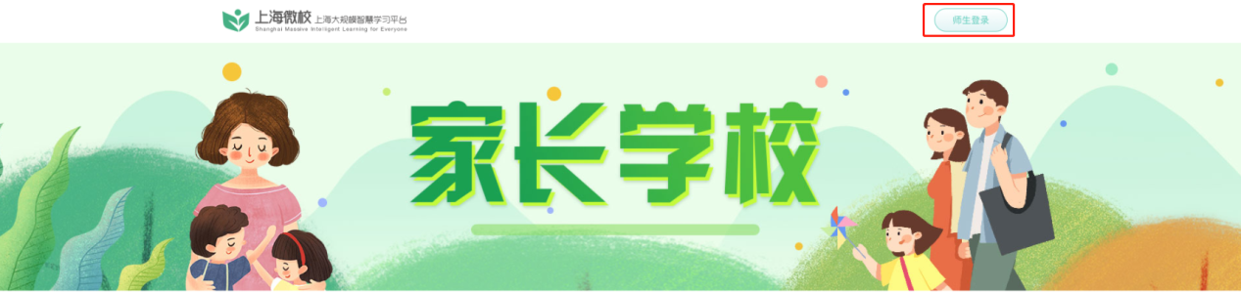

教师账号：师训号（师训平台记录的师训号）或身份证件号。

初始密码：SHedu@身份证号码后6位（如有X，则X应大写）。

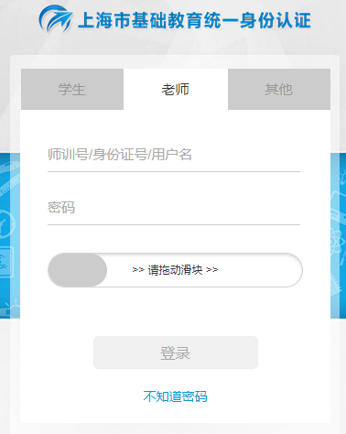

进入上海市基础教育统一身份认证系统进行登录。

# 活动入口

点击“参与活动”进入资源上传页面，页面如下图所示：

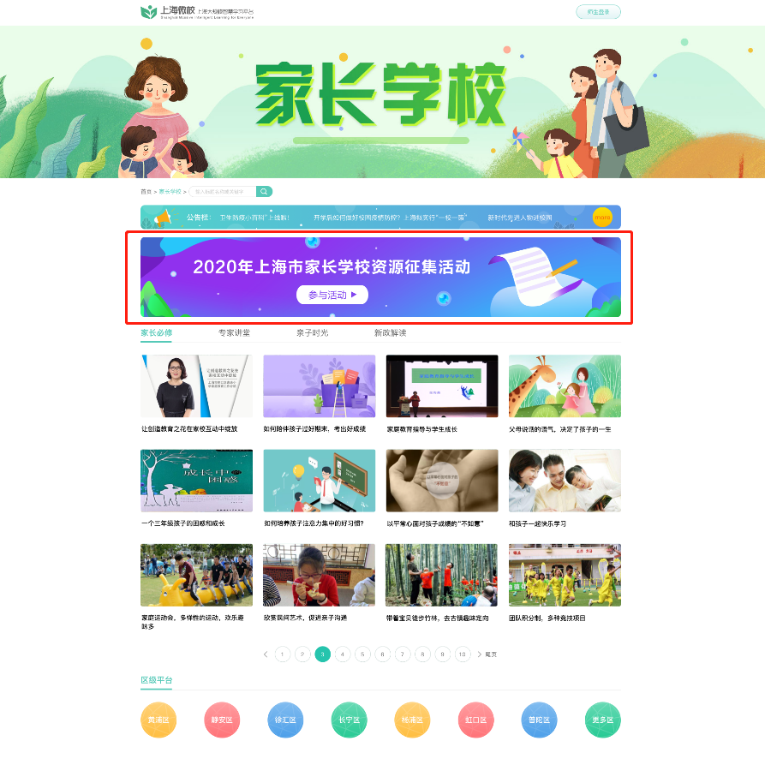

# 资源上传

教师阅读参与方式后，点击“”页面如下图所示：

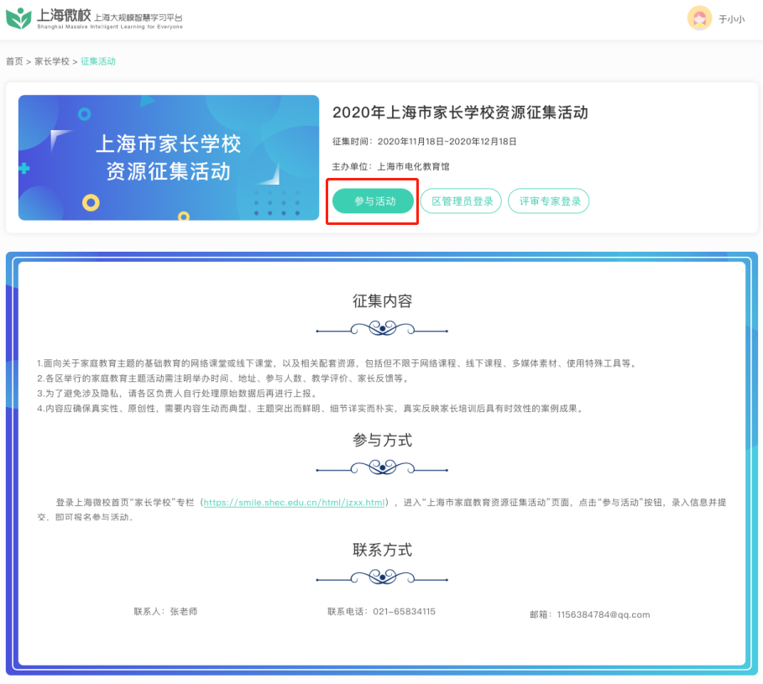

征集活动报名页面

教师按页面提示进行填报，填报完成后点击“”按钮，页面如下图所示：

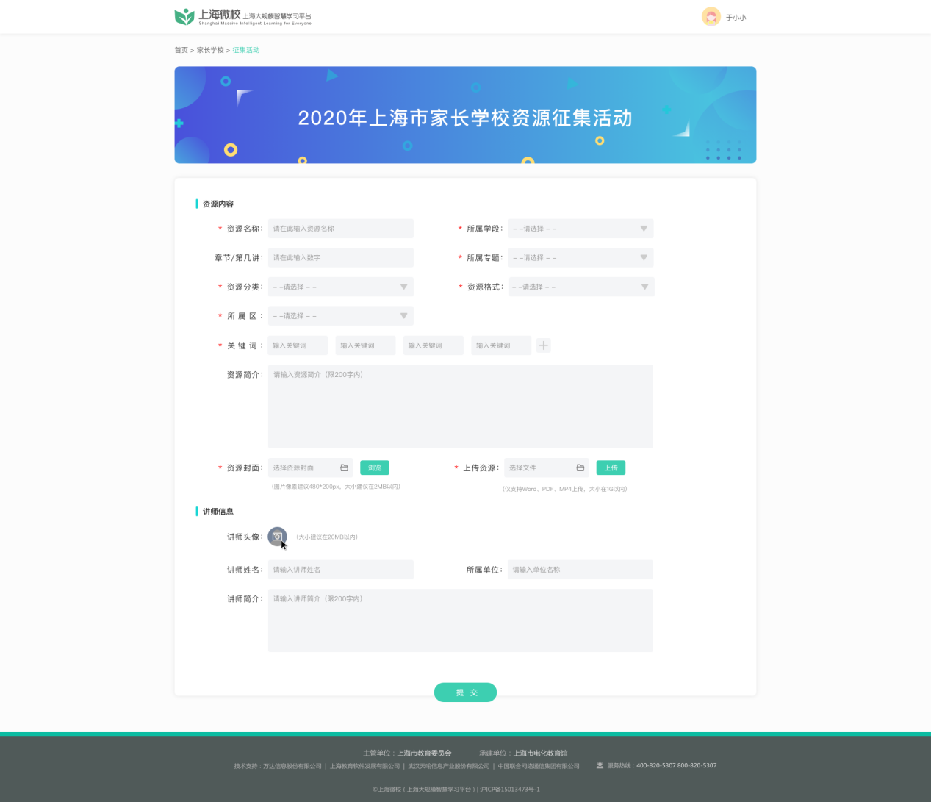

* 资源封面为JPG格式，图片像素建议480*200px，大小建议在2MB以内
* 上传资源支持Word、PDF、MP4格式，大小在1G以内
* 讲师头像建议在20MB以内
* 资源简介及讲师简介限制在200字以内

资源确认不再进行修改，进行提交，否则可点击取消返回修改，页面如下图所示：

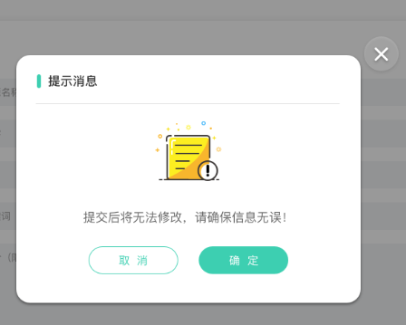

奉贤区教育学院教育发展研究中心

奉贤区家庭教育研究与指导服务中心

2020年11月18日

**奉贤区青少年活动中心第13周活动安排**

**★温馨提醒：**

**中心车位紧张，请参加活动的老师们绿色出行。**

一、兹决定举行“十三五”市科技艺术教育中心主办的奉贤区教师“读谱的科学素养”专项培训。活动重要，请准时出席。

**（一）培训时间：共三次（两天半）**

**1.**11月24日（周二）、12月9日（周三） 9:00—15:30

**2.**12月30日（周三） 9:00—11:30

**（二）培训对象**：区合唱联盟体学校负责教师及部分相关教师

**（三）培训地点：**奉贤区青少年活动中心3号楼多功能厅

附名单：

|  |  |  |  |  |  |
| --- | --- | --- | --- | --- | --- |
| **教师** | **学校** | **教师** | **学校** | **教师** | **学校** |
| 陈 军 | 尚同中学 | 夏庆华 | 阳光外国语学校 | 周 虹 | 青少年活动中心 |
| 洪玉晶 | 实验中学 | 姚慧萍 | 致远高级中学 | 徐 来 | 青少年活动中心 |
| 唐 怡 | 实验小学 | 黄曼婷 | 育贤小学 | 陈 洁 | 青少年活动中心 |
| 廖晓红 | 实验小学 | 黄奕雯 | 南桥小学 | 马 琦 | 青少年活动中心 |
| 沈英姿 | 育秀学校 | 吴 灏 | 育贤小学 | 汪 丽 | 青少年活动中心 |
| 周 雯 | 清溪中学 | 管齐乐 | 实验中学 | 吴 薇 | 青少年活动中心 |
| 管 虹 | 阳光外国语学校 | 张定鼎 | 光明中学 | 张晓冬 | 青少年活动中心 |
| 唐 军 | 教院附小 | 董洁莹 | 西渡学校 | 王敏慧 | 青少年活动中心 |
| 熊 淘 | 奉城二小 | 张叶子 | 奉浦学校 | 苏 斌 | 青少年活动中心 |
| 唐秀萍 | 江海一小 | 陆贝珥 | 江海一小 | 李 莉 | 青少年活动中心 |
| 金楚晓 | 奉贤中学 | 张淑娟 | 金水苑小学 | 于久红 | 青少年活动中心 |
| 储 迟 | 金水苑小学 | 蔡艳文 | 金水苑中学 | 魏 笑 | 青少年活动中心 |
| 索思文 | 汇贤中学 | 焦 容 | 齐贤学校 | 陈书君 | 青少年活动中心 |

二、兹决定**开展关于“人工智能教育进课堂”实践研究活动暨“童芯派”编程的教师培训活。请准时出席。**

为贯彻落实国务院《新一代人工智能发展规划》、《教育信息化 2.0 行动计划》及教育部《教育信息化“十三五”规划》等文件精神，加快推进中小学的人工智能学科建设，促进中小学人工智能教育的实践落地。经研究决定，特开展“人工智能教育进课堂”实践研究活动暨“童芯派”硬件漂流活动，组织各学校使用“童芯派”开展人工智能教学，研究人工智能教育的特点，探索如何更好地在课堂中进行实践。具体通知如下：

**（一）活动对象:** 奉贤区小学、初中、高中和九年一贯制学校各一名科技辅导员或者信息技术教师

**（二）活动时间:** 2020年11月25日(周三)下午13：15--16:15

**（三）活动地点：**奉贤区青少年活动中心3号楼三楼多功能厅

**（四）活动内容：**童芯派案例实践操作：

**1.**小星星乐曲、掌上翻译宝

**2.**光影音量柱

**3.**神奇录音机

**4.**语音识别控制灯光

**5.**翻译精灵

**6.**更多案例分享、社区、课程平台分享

**（五）场地及器材：1.**培训器材：童芯派+数据线（每人1套）

**2.**电脑准备（现场需要网络）：每人准备一台win7以上系统的笔记本电脑,培训前安装好“慧编程”，下载地址：https://dl.makeblock.com/mblock5/win32/V5.3.0.exe

**奉贤区卓越教师培养工程工作室第13周活动通知**

**★来教育学院参加活动注意事项：**

1.学院车位有限，请参加活动的老师们绿色出行。

2.学院是上海市禁烟单位，来院参加活动的老师们请勿吸烟。

各基层单位：

2020年卓越教师工作室学员的赋分工作即将开始。请工作室学员由所在学校的师训干部在“十三五”区级平台上进行团体报名，班级名称分别为：2020秋奉贤区卓越教师培养工程工作室培训（知识技能）、2020秋奉贤区卓越教师培养工程工作室培训（师德素养）。报名截止日期2020年11月25日。请在规定时间内报名，谢谢！

|  |  |  |
| --- | --- | --- |
| 序号 | 项 目 | 内 容 |
| 1 | 工作室名称 | 吴志群名师工作室 |
| 时间 | 2020年11月25日（星期三）下午13:00—16：00（半天） |
| 地点 | 教育学院（2号楼STEM实验室） |
| 内容 | 1.专家讲座：如何结合课题做调查分析及文献综述  2.互动交流：课题分工交流研讨活动 |
| 对象 | 1. 吴志群名师工作室学员  |  |  |  | | --- | --- | --- | | 杜叶飞（奉城二中） | 韦栋（塘外中学） | 沈 锋（平安学校） | | 许孙妮（新寺学校） | 金楠（汇贤中学） | 方 芳（光明中学） | | 宋嘉莹（尚同中学） | 徐钰（肖塘中学） | 卫丽丽（教院附中） | | 庄晓娟（青村中学） | 张雁（四团中学） |  |  1. 部分青年骨干教师   盛义岚 夏一凡（待问中学） 陆叶青（金水苑中学） 陈远（邬桥学校）  乔胜浩（洪庙中学） 吴昕妍（青溪中学） 徐 玉（奉城二中）  朱立安（实验中学） 汤 蓓（实验中学） 吴梅艳（弘文学校）  毛许敏（五四学校）金 敏（肇文学校） 夏倩（金汇中学）  毛许敏（五四学校） |
| 备注 | 请带好记录手册 （吴志群）  请各位老师及时完成分配的课题任务，在钉钉群内上次修改版电子稿。 |

|  |  |  |  |
| --- | --- | --- | --- |
| 2 | **工作室名称** | 吴彩霞特级教师工作室 | |
| 时间 | 2020年11月25日周三下午1:30-4:00 | |
| 地点 | 奉贤中学C219 | |
| 内容 | 《育人为本的课堂教学设计》 | |
| 对象 | 工作室全体学员 | |
| 备注 | 华师大全建强教授 | |
| 3 | **工作室名称** | 吴彩霞特级教师工作室 | |
| 时间 | 2020年12月2日周三下午1:15-4:00 | |
| 地点 | 奉贤中学Y楼528室 | |
| 内容 | 课堂教学展示和研讨 | |
| 对象 | 工作室全体学员 | |
| 备注 |  | |
| 4 | **工作室名称** | | **钟爱群名师工作室** |
| **时间** | | 2020年11月25日（周三）下午13:00-16:00 |
| **地点** | | 上海外国语大学附属外国语学校东校（上海市虹口区天宝路1115号) |
| **内容** | | **新课标、新教材、新教法--解读单元目标， 关注课堂评价** |
| **对象** | | 工作室全体学员 |
|  | **备注** | | 请老师们于当天中午11：10分到教育学院门口集中，统一前往。 |
| 5 | 工作室名称 | 项青青名师工作室活动（5） | |
| 时间 | 11月24日（周二）下午13：20 | |
| 地点 | 区教育学院 | |
| 内容 | 专家讲座：  《音乐教师的成长驱动：读、思、践、写、行》  ——上海市音乐学科正高级教师 陈璞 | |
| 对象 | “项青青”名师工作室成员  叶红伟（肖小）刘营（明德）熊滔（奉一）李玥（海小）宋嘉敏（青小）徐心悦（泰日）曾可欣（实小）张依倩（柘林）董书凝（思言）吴颖颖（育贤）陆贝珥（江一）董洁莹（西渡学校） | |
| 备注 |  | |
| 6 | 工作室名称 | 徐韧刚特级教师工作室 | |
| 时间 | 2020年11月25日（周三）下午1：00 | |
| 地点 | 奉贤区致远高中 | |
| 内容 | 美术课程设计与开发 | |
| 对象 | 1.徐韧刚特级教师工作室成员  头桥中学 龚仁元 青溪中学 卫 勤 邵厂学校 王华兰 光明学校 陈 珠 钱桥学校 蒋春燕 古华中学 钱雪锋  实验中学 陈梦倩 实验中学 马 俊 胡桥学校 周 娉 教院附中 罗正东 奉浦学校 张春辉 景秀高中 刘玲玲  庄行学校 袁本超 致远高中 廖 华 四团中学 徐凌瑛  青少年活动中心 朱丽萍 | |
| 备注 | 1. 请戴口罩，活动期间人与人落座间隔1米以上 2. 每人准备发言5分钟（PPT） | |
| 7 | 工作室名称 | 陈立名师工作室 | |
| 时间 | 2020年11月25日（星期三）下午1：00 | |
| 地点 | 齐贤学校大会议室 | |
| 内容 | 1. 卓越工程考核、展示工作 2. 工作室市级课题推进研讨 | |
| 对象 | 金春雷（奉教院附小）费 良（西渡小学）朱春晖（金水苑小学）张晓鑫（育贤小学）王冬香（明德外国语小学）王春花（光明学校）顾顺聪（泰日学校）钱晔华（华亭学校）朱 峰（洪庙小学）潘 黎（实验小学）卫海东（齐贤学校）杨 帆（肇文学校）徐丹红（邵厂学校） | |
| 备注 | 请各小组根据上次分配的任务做好交流准备。 | |
| 8 | 工作室名称 | 干懿洁名教师工作室 | |
| 时间 | 2020年11月25日（周三）下午13:00 | |
| 地点 | 体育中心篮球馆 奉贤区南桥镇古华南路100号 | |
| 内容 | 一、课堂教学研讨：  1、垫上运动：鱼跃前滚翻（5-2）  执教教师：徐云霞（育秀实验学校）七年级10班自然班  2、垫上运动：鱼跃前滚翻（5-3）  执教教师： 范磊（育秀实验学校） 七年级 9班自然班  二、工作室研讨交流 | |
| 对象 | 工作室学员：   |  |  |  |  | | --- | --- | --- | --- | | **姓名** | **学校** | **姓名** | **学校** | | 徐芳卿 | 汇贤中学 | 沈燕 | 古华中学 | | 李文杰 | 青溪中学 | 沈邵磊 | 青村中学 | | 朱嘉仪 | 肇文学校 | 张奇峰 | 四团中学 | | 李平 | 帕丁顿双语学校 | 仰磊磊 | 弘文学校 | | 谢玲玲 | 汇贤中学 | 许潇翔 | 金水苑中学 | | |
| 备注 | 做好交流互动准备。 | |
| 9 | 工作室名称 | 张海萍名教师工作室 | |
| 时间 | 11月24日（周二下午13:00） | |
| 地点 | 江海一小 | |
| 内容 | 主题：关注人文主题 聚焦语文要素 实施单元教学   1. 课堂教学观摩   朱燕群 胡桥学校 五年级 《慈母情深》第一课时  何夏天 江海一小 五年级 《四季之美》第一课时   1. 微讲座   品自然之美 研文字之韵  ——五上第七单元教材教法分析  江海一小 卢瑾文  单元整体架构 凸显语文要素 落实语言实践  奉贤区教育学院 张海萍 | |
| 对象 | **张海萍名教师工作室**   |  |  |  |  |  |  | | --- | --- | --- | --- | --- | --- | | **序号** | **姓名** | **学校** | **序号** | **姓名** | **学校** | | 1 | 王 曦 | 明德外国语小学 | 8 | 姚婷婷 | 解放路小学 | | 2 | 周芬 | 齐贤学校 | 9 | 朱丽娜 | 胡桥学校 | | 3 | 钱丽莉 | 邵厂学校 | 10 | 王洁 | 新寺学校 | | 4 | 计佳燕 | 塘外小学 | 11 | 罗媛 | 柘林学校 | | 5 | 徐程魏 | 江海一小 | 12 | 王露丹 | 星火学校 | | 6 | 朱燕群 | 胡桥学校 | 13 | 张玲 | 教院附小 | | 7 | 胡顺姬 | 教院附小 |  |  |  | | |
| 10 | **工作室名称** | 徐东名教师工作室 | |
| 时间 | 2020年11月26日（星期四）下午12:50 | |
| 地点 | 奉贤区尚同中学 | |
| 内容 | 信息的搜索（同课异构） | |
| 对象 | 1 陆姝贤 奉贤中学 8 张志华 奉城高中  2 杨颖 九棵树幼儿园 9 黄伟滨 南桥小学  3 徐涛 塘外中学 10 徐智 江海一小  4 蒋嘉蓓 肖塘中学 11 张欢 奉城幼儿园  5 钱筱雪 教育学院 12 邵冬铖 金池塘幼儿园  6 张钱浩 肇文学校 13 吴义杏 洪庙中学  7 王亮 汇贤中学 | |
| 备注 |  | |

|  |  |  |  |
| --- | --- | --- | --- |
| **序号** | | **项 目** | **内 容** |
| 1 | | **工作室名称** | **蒋静名教师工作室** |
| 时间 | 2020年11月24日（周二） 上午8:30（半天） |
| 地点 | 奉贤教育学院3号楼101 |
| 内容 | 专家讲座:《基于标准的设计》 主讲人：黄浦区教育学院 张如欣 |
| 对象 | 工作室全体学员   |  |  |  |  | | --- | --- | --- | --- | | **学校** | **教师** | **学校** | **教师** | | 实验中学 | 尤 佳 | 汇贤中学 | 邵 菲 | | 实验中学 | 张俊艳 | 汇贤中学 | 卫恒晔 | | 育秀学校 | 夏 辉 | 钱桥学校 | 徐 燕 | | 弘文学校 | 戴 琳 | 奉城二中 | 王珉敏 | | 弘文学校 | 卫晨菲 | 平安学校 | 马 丹 | | 阳光学校 | 王卫东 |  |  | |
| 备注 | 由于专家时间与本学科教研活动时间冲突，故安排此时间，  请各校教导处谅解！ |

